**USER MANUAL**

**SISTEM INFORMASI PERKANTORAN BERBASIS WEB**

**VERSI 2.0.0**

Sistem aplikasi yang dibangun merupakan sebuah sistem informasi perkantoran yang berbasis web. Sistem yang akan diimplementasikan dapat memuat beberapa kebutuhan dasar berupa sistem informasi data absensi karyawan dan perizinan karyawan. Sistem ini dibangun dengan tujuan untuk memudahkan dalam mengelola data yang berhubungan dengan perizinan dan laporan absensi untuk karyawan.

Secara umum setiap *user* memiliki kewenangan masing-masing dalam mengelola data dalam sistem informasi perkantoran. Sistem ini memiliki beberapa level *user* yaitu HRD, dan karyawan, sehingga terdapat 2 level *user* dalam sistem ini. Fitur umum yang dapat diakses oleh semua *user* adalah pengajuan izin atau selanjutnya disebut dengan perizinan. Selain itu, beberapa level *user* memiliki fitur tambahan diantaranya HRD dapat mengelola data karyawan, data absensi karyawan, dan data perizinan karyawan. Dengan adanya beberapa fitur yang dimuat dalam sistem tujuannya untuk memudahkan proses pengelolaan informasi perkantoran.

**Sistem Informasi Perkantoran Berbasis Web**

**Izin Cuti**

Fitur Izin Cuti digunakan oleh seluruh karyawan untuk mengajukan izin cuti.

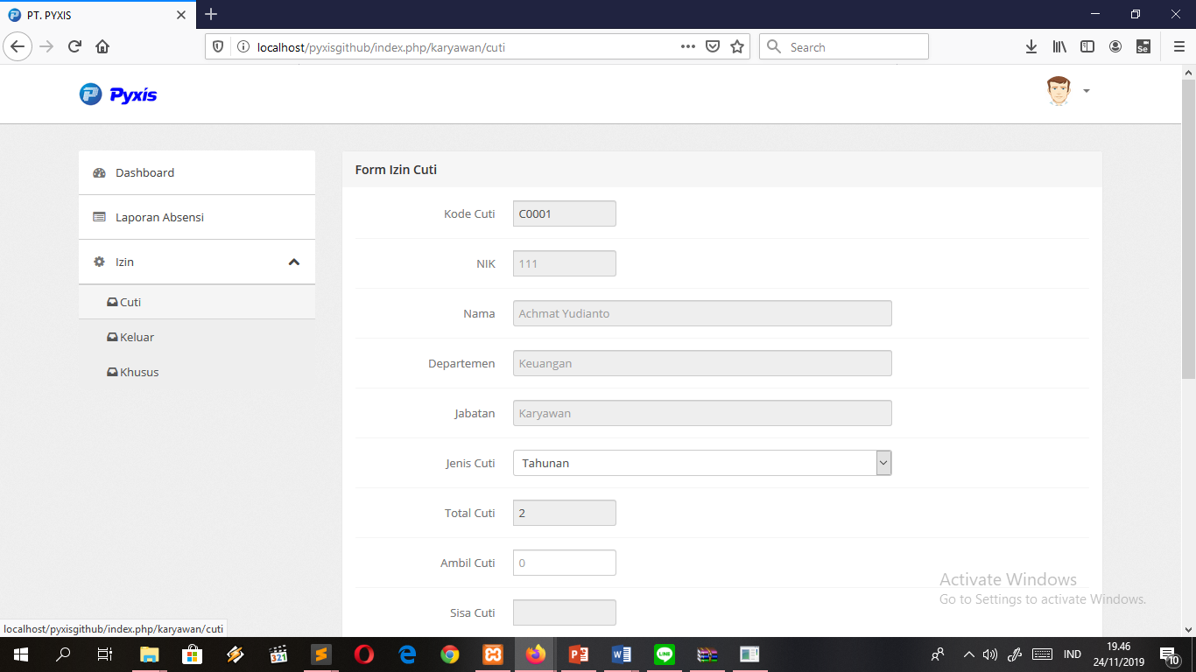

Untuk mengajukan izin cuti, karyawan dapat mengklik menu Izin, lalu mengklik sub menu Cuti.

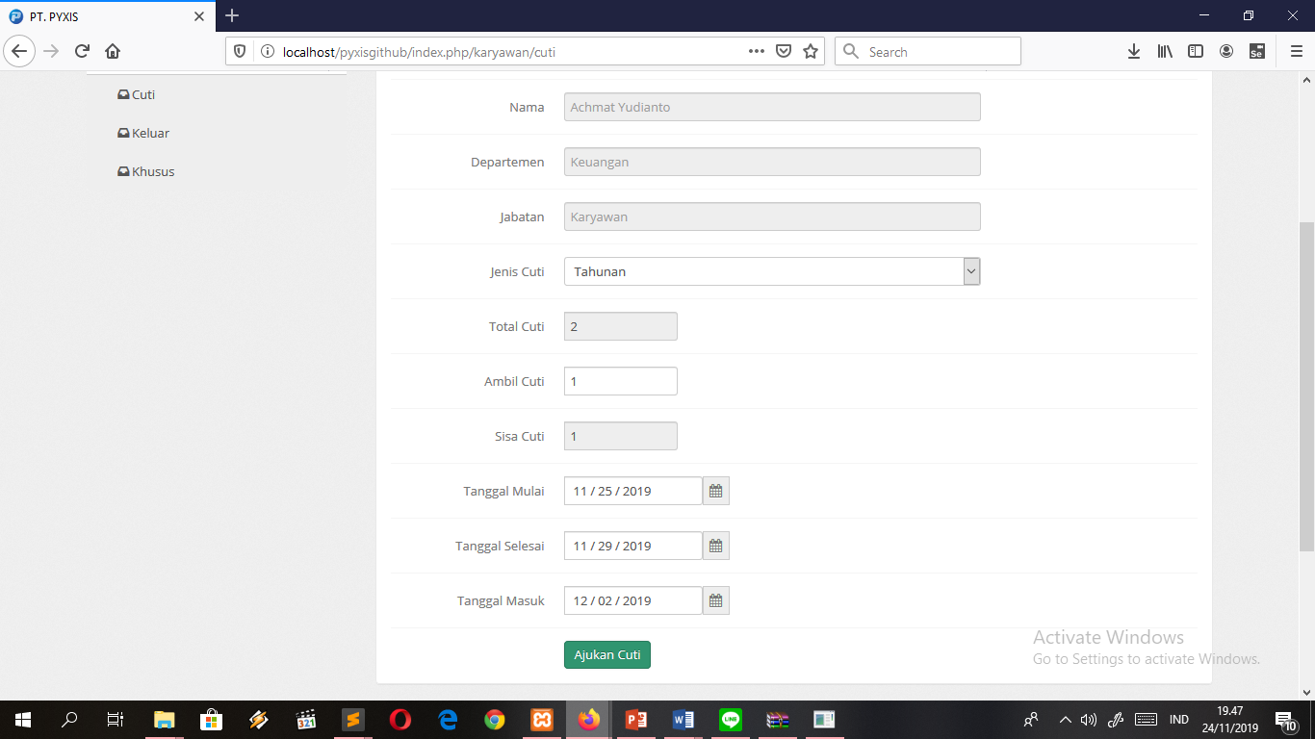

Karyawan mengisi lengkap form izin cuti, lalu mengklik *button* Ajukan Cuti.

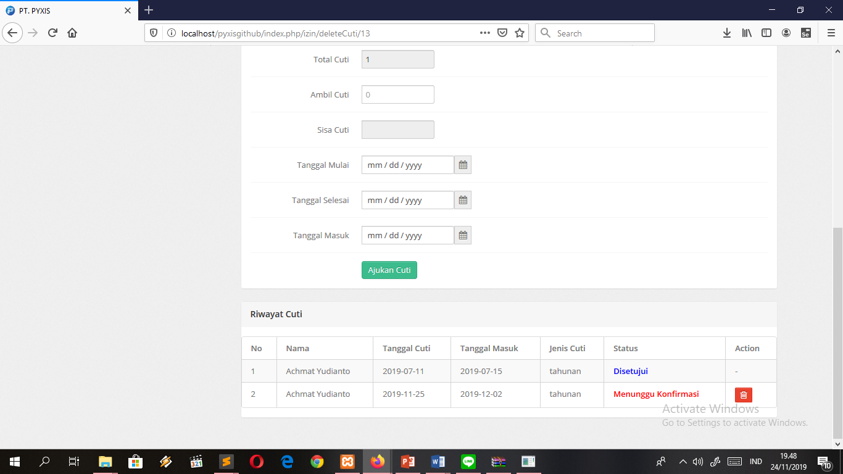

Setelah mengajukan izin, maka pengajuan izin cuti ditambahkan ke dalam tabel Riwayat Cuti dengan status “Menunggu Konfirmasi”.

**Izin Keluar**

Fitur Izin Keluar digunakan oleh seluruh karyawan untuk mengajukan izin keluar.

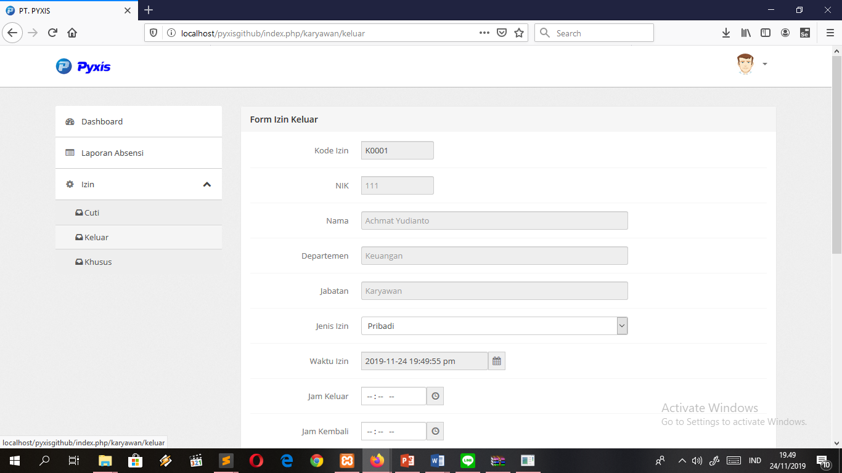

Untuk mengajukan izin keluar, karyawan dapat mengklik menu Izin, lalu mengklik sub menu Keluar.

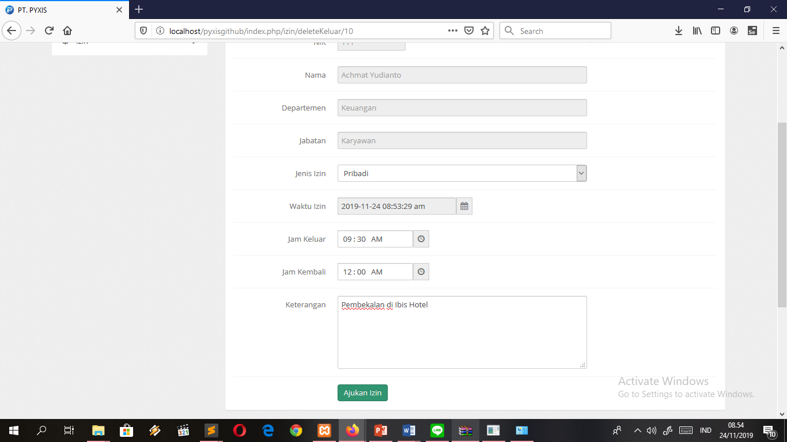

Karyawan mengisi lengkap form izin keluar, lalu mengklik *button* Ajukan Izin.

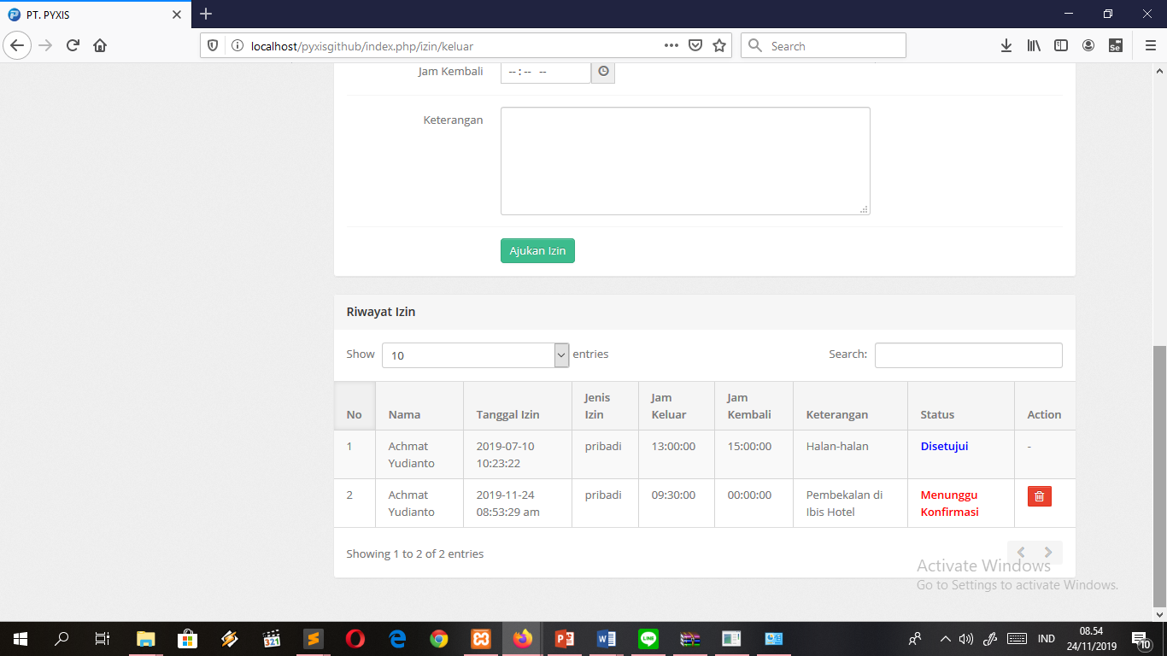

Setelah mengajukan izin, maka pengajuan izin keluar ditambahkan ke dalam tabel Riwayat Izin dengan status “Menunggu Konfirmasi”.

**Izin Khusus**

Fitur Izin Khusus digunakan oleh seluruh karyawan untuk mengajukan izin khusus.

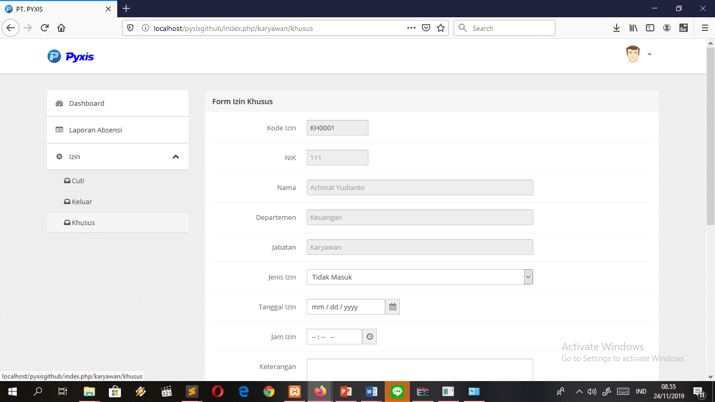

Untuk mengajukan izin khusus, karyawan dapat mengklik menu Izin, lalu mengklik sub menu Khusus.

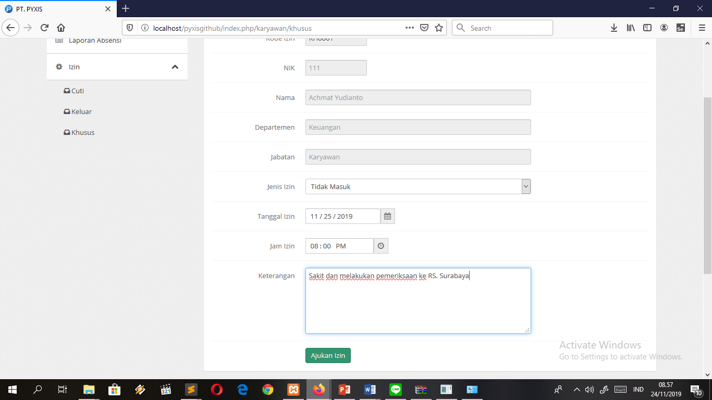

Karyawan mengisi lengkap form izin khusus, lalu mengklik *button* Ajukan Izin.

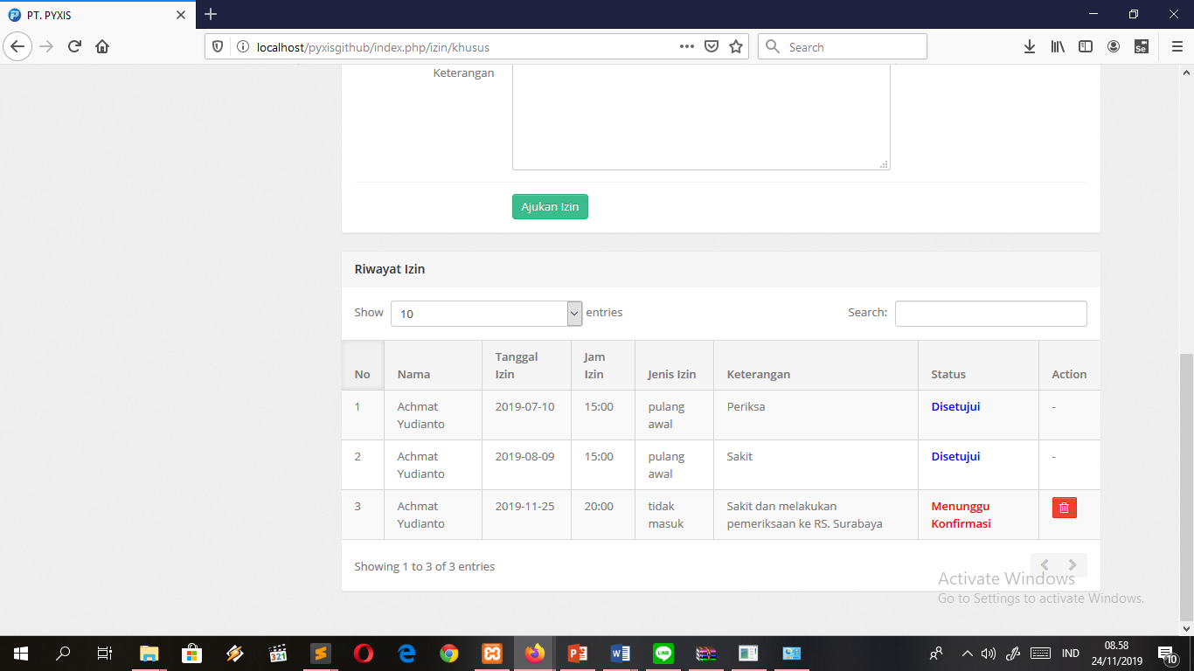

Setelah mengajukan izin, maka pengajuan izin khusus ditambahkan ke dalam tabel Riwayat Izin dengan status “Menunggu Konfirmasi”.

**Konfirmasi Izin**

Fitur Konfirmasi Izin digunakan oleh HRD untuk melakukan konfirmasi pada izin yang sudah diajukan karyawan.

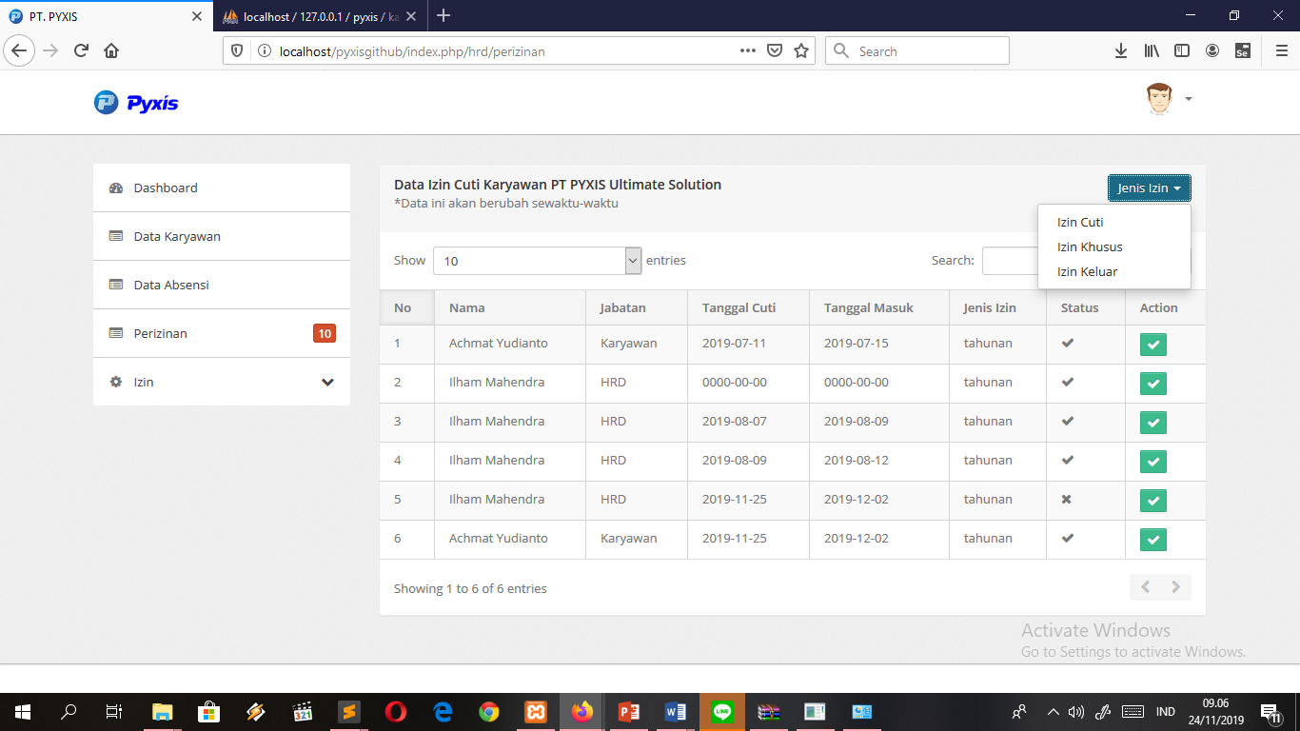

Untuk melakukan melakukan konfirmasi izin, HRD mengklik menu Perizinan. Pada pojok kanan atas terdapat *dropdown menu* Jenis Izin. HRD memilih salah satu menu. HRD memilih menu Izin Cuti.

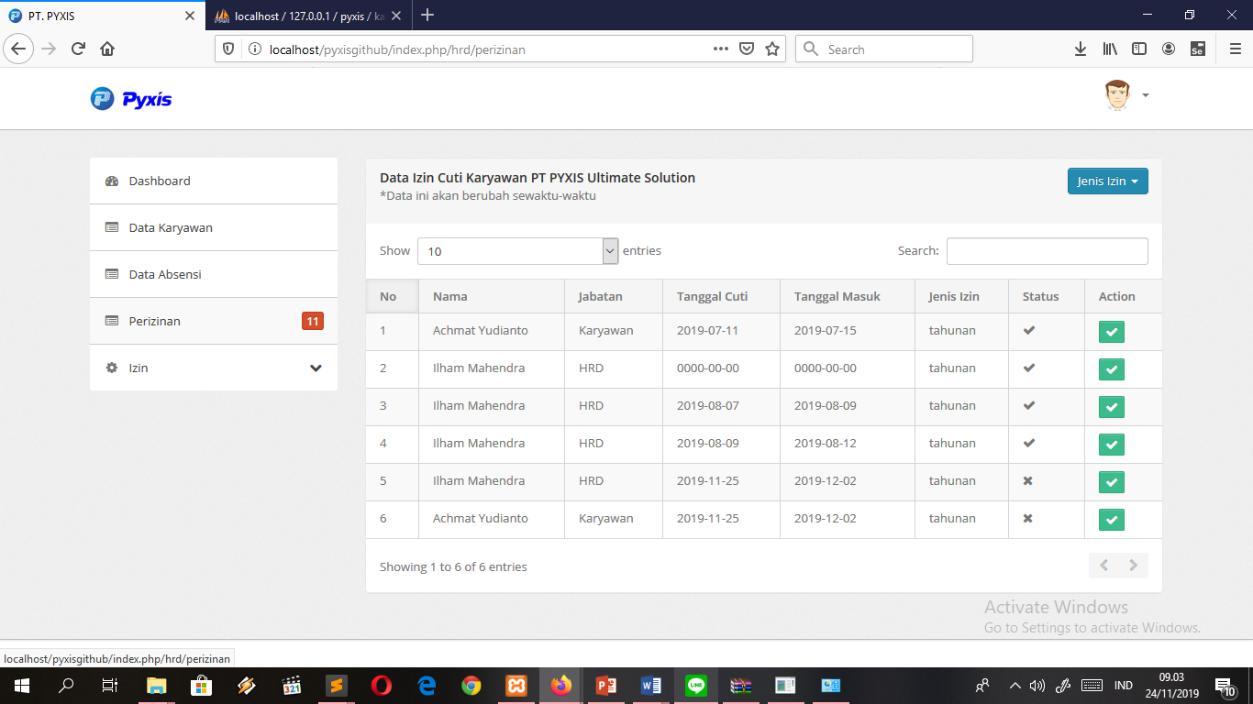

Sistem menampilkan tabel yang berisi pengajuan izin cuti seluruh karyawan. Untuk melakukan konfirmasi, HRD mengklik *button* contreng pada kolom Action.

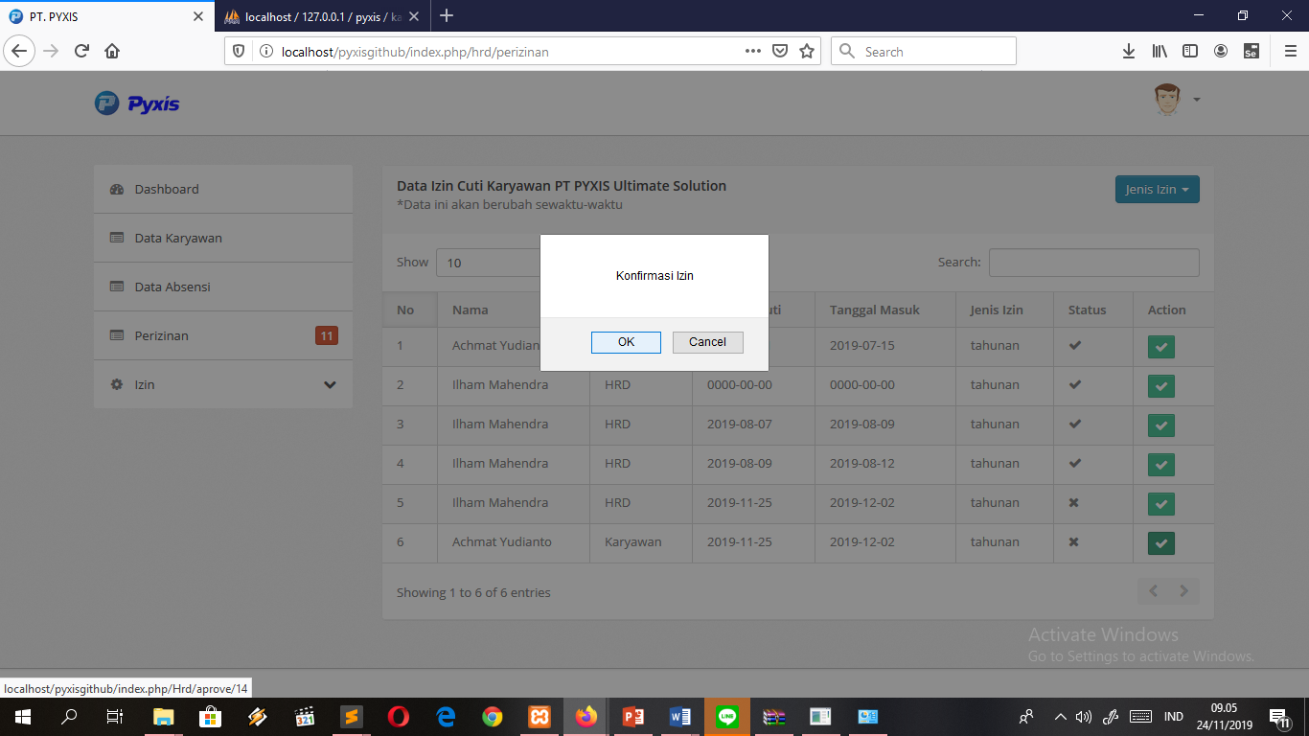

Sistem akan menampilkan pop up Konfirmasi Izin, kemudian klik Ok.

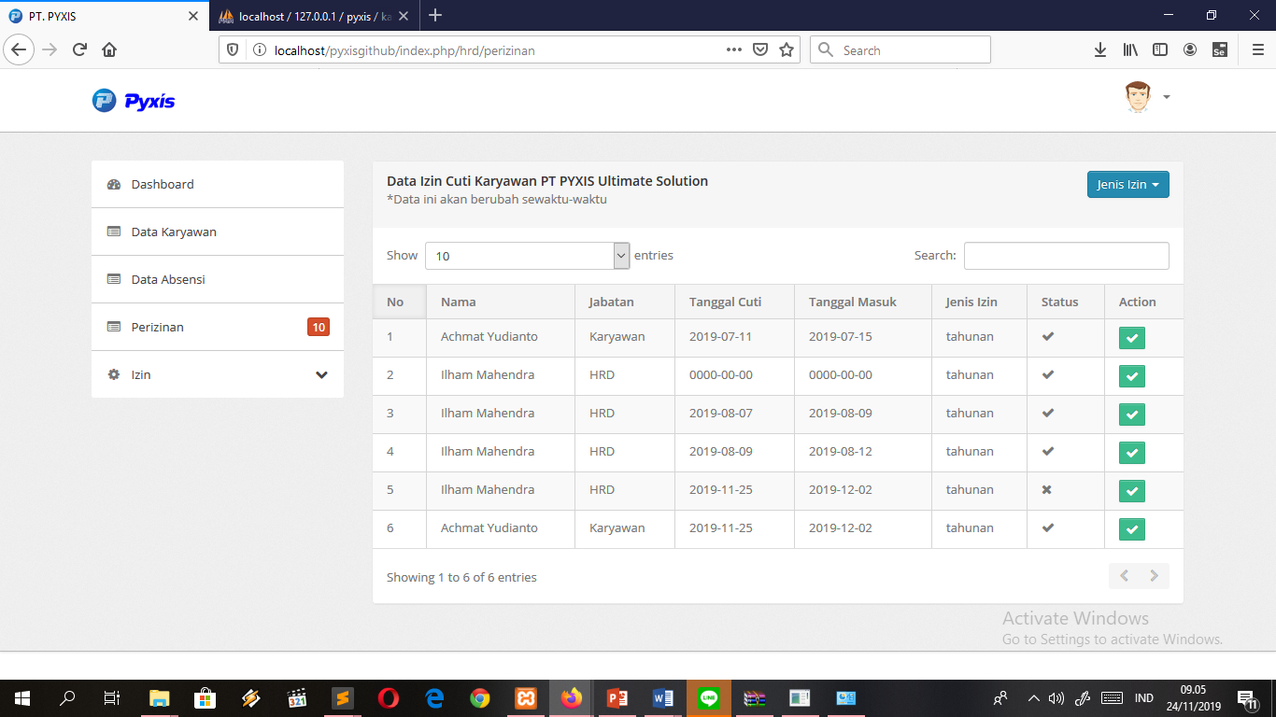Setelah HRD mengonfirmasi maka tanda yang ada pada kolom Status akan berubah menjadi contreng.

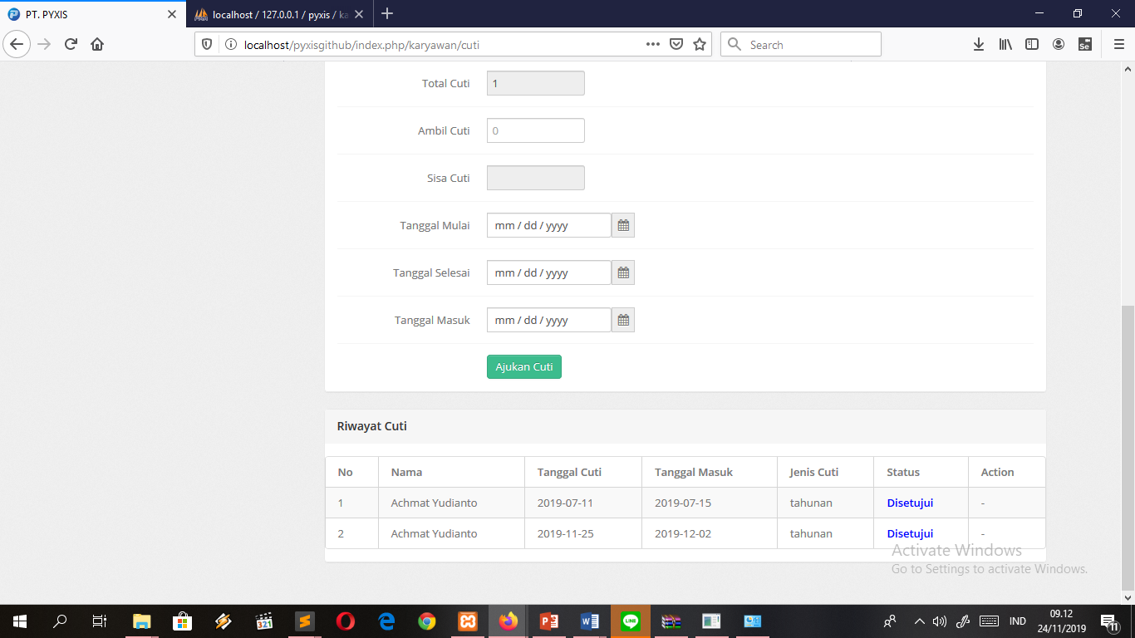

Status yang ada pada Riwayat Izin Karyawan Juga berubah menjadi Disetujui.